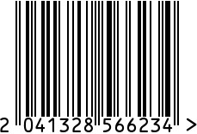
Ваза латунная резная
Артикул: 8482223-RuZons

Вес (г): 754
Габариты (ДхШхВ, см): 10х10х30,5
Состав: латунь, металл
Цвет: золотистый
Страна: Индия
Продавец: ООО «РУЗОНС»
Адрес: г.Москва, ВН.ТЕР.Г.,
Муниципальный
округ Обручевский,

пр-кт Ленинский, д.111, к.1

Ваза латунная резная
Артикул: 8482223-RuZons
Вес (г): 754
Габариты (ДхШхВ, см): 10х10х30,5
Состав: латунь, металл
Цвет: золотистый
Страна: Индия
Продавец: ООО «РУЗОНС»
Адрес: г.Москва, ВН.ТЕР.Г.,
Муниципальный
округ Обручевский,
пр-кт Ленинский, д.111, к.1

